宅家时段，佳贝艾特破题大剧营销
广 告 主：佳贝艾特
所属行业：母婴行业
执行时间：2020.01.22-03.20
参选类别：视频整合营销类
营销背景
1、持续市场教育，助力品牌出圈
佳贝艾特主打羊奶粉，作为奶粉的细分子品类，对比高市占率、高认知的牛奶粉而言，强化市场教育、持续输出产品差异化价值变得尤为关键；同时，新兴品类的市场竞争激烈，强化佳贝艾特品牌与“羊奶粉”的关联认知捆绑，为品牌赢得市场地位，也极为重要。
2、“宅家”营销窗口期，大剧营销攻占心智
春节又恰逢疫情爆发，妈妈们拥有大段宅家隔离时间，因此母婴品牌将线下营销战场转移至线上。佳贝艾特品牌希望抢跑这一新的营销窗口期，以在线视频作为品牌大曝光及品牌长期沟通的阵地，强化母婴人群的持续的心智占领。
据腾讯内部数据显示，在腾讯视频中，73%的母婴人群爱追剧，高于大盘1.2倍，母婴人群每周观看大剧约7次，因此大剧合作是品牌与母婴人群长线沟通的重要切入点，且大剧人群中2~4线城市用户居多，这也是佳贝艾特主要目标人群。
营销挑战：
如何臻选大剧IP，并通过差异化的整合营销手段，释放IP的全链价值，赋能品牌的价值传播？
同期诸多大剧上演，如何挑选合适品牌宣推的剧目是营销成功的一半，同时相较传统的剧内植入，如何联动腾讯全平台资源，实现IP价值的最大化利用，从剧内衍生至剧外，进一步强化品牌的全链营销，实现品牌立体式的心智攻占，是本次合作的重要挑战。
营销目标
1、借势大剧营销，在春节及疫情营销窗口期，助力品牌捕捉母婴人群，提升品牌市场关注度。
2、通过大剧差异化营销模式，强化品牌价值及产品核心利益点的输出，构建品牌与羊奶粉强关联，从曝光、认知、进而促进转化，实现品牌全链路IP营销。

策略与创意
1、大数据洞察，助力品牌臻选高质剧目
选剧期，大数据解码佳贝艾特人群在腾讯视频上的观剧偏好，并结合腾讯视频在春节及疫情宅家期间的重点主推热门剧目，甄选出3部大剧IP《三生三世枕上书》、《安家》、《完美关系》，为后续品牌对目标TA的曝光、认知建立内容场景基础。
2、多剧触达分层用户，构建品牌大剧营销矩阵
通过多剧目合作，满足品牌大剧场景的长线覆盖与沟通，规避赌剧风险，实现品牌在春节疫情宅家时间的集中式曝光，并能助力品牌完成多维度分层用户的触达和沟通。
3、通过不同维度的合作，最大化释放强化剧目营销收益比
结合3部剧目的不同特性与量级，通过不同维度的合作，最大化释放剧目营销收益比。如针对超强IP属性的古装剧，借助剧内深度合作，以及剧外春节特定互动玩法延展，强力吸粉，将IP粉丝转化为品牌粉丝；针对都市剧，通过剧内合作输出品牌认知，在剧外，借助都市剧价值观主题营销，释放IP势能。
执行过程/媒体表现
佳贝艾特×《三生三世枕上书》，品牌多场景IP融合，认知到转化全链路激活
《三生三世枕上书》是腾讯视频重磅的自制IP，拥有超强的原著粉丝群体，与佳贝艾特想要主打的年轻女性受众的契合度极高。配合剧内会员可见资源合作，以及剧外创新模式、春节特定互动玩法延展，突破古装剧品牌合作局限，将强IP价值从剧内延展至剧外，有效助力品牌将IP粉丝转化为品牌粉丝，提升品牌及产品的认知和好感，并实现从认知到转化的品牌全链路IP融合赋能。
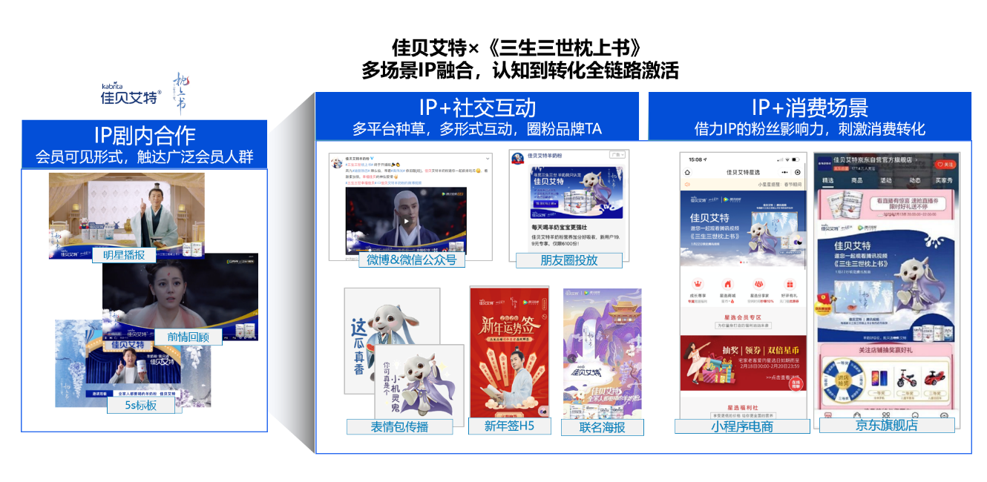
佳贝艾特×《安家》，剧内多维度品牌认知输出，剧外价值观主题营销释放IP势能
《安家》是腾讯视频平台独播剧，结合都市剧营销空间，在剧内通过会员可见资源合作及贴合人物剧情的创意中插广告，输出产品“羊奶粉”核心利益价值，提升记忆度；同时在剧外，联合腾讯视频一同发起“爱+联盟”价值观，在疫情期间，以温情、守护、爱家等理念，驱动用户共情，进一步提升品牌的好感度。
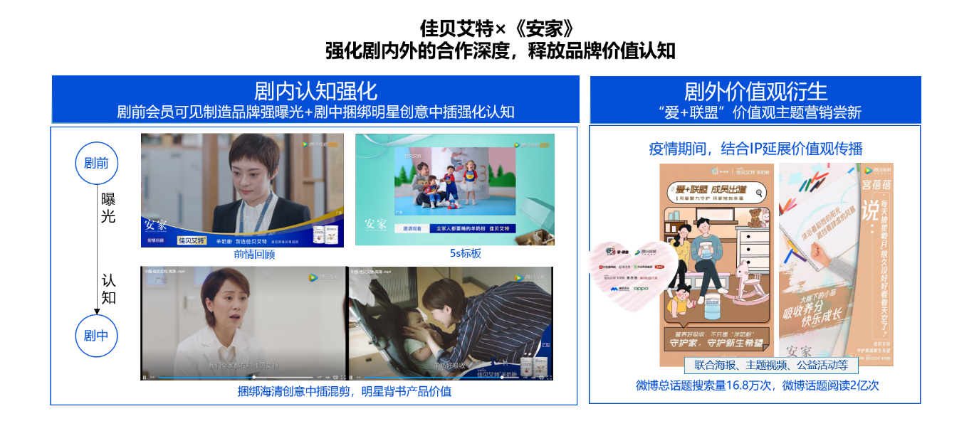
佳贝艾特×《完美关系》，捆绑热门剧，卡位片头资源，实现超强曝光
《完美关系》是疫情期间的热门剧（多平台播放），佳贝艾特通过抢占片头的会员可见资源合作，持续占据用户关注高点。
营销效果与市场反馈
3部合作剧目总计累计播放量达178.5亿，助力品牌收获超强曝光；3部合作剧目热播期，佳贝艾特在百度指数上的表现，较竞品有明显的提升优势。
播放后，基于品牌潜客人群反向验证选剧价值，从剧目浏览偏好及TGI综合表现来看，佳贝艾特潜客对品牌3部合作剧《枕上书》《安家》《完美关系》内容偏好明显，每4个佳贝艾特潜客人群中就有1个看过《三生三世枕上书》。
